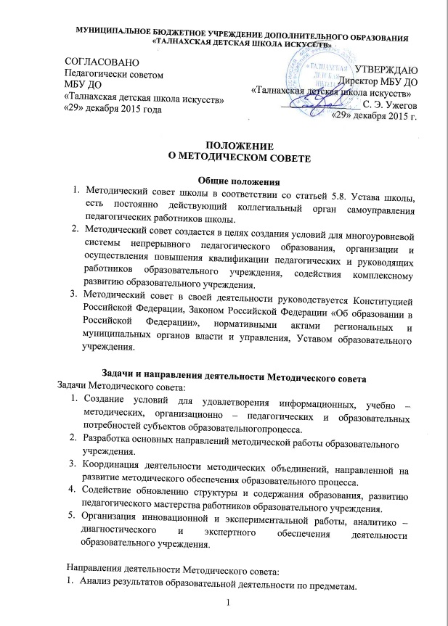
Обеспечение методического сопровождения учебных программ, разработка учебных, научно-методических и дидактических материалов.
- Организация инновационной и проектно-исследовательской деятельности в Школе, направленной на освоение новых педагогических технологий, разработку авторских программ, апробацию учебно-методических комплексов и т.д.
- Разработку мероприятий по обобщению и распространению педагогического опыта.
- Участие в аттестации сотрудников Школы.
- Профессиональное становление молодых (начинающих) преподавателей.
- Выявление, обобщение и распространение положительного педагогического опыта творчески работающих учителей.
- Организация взаимодействия с другими учебными заведениями, научно-исследовательскими учреждениями с целью обмена опытом и передовыми технологиями в области образования.

Основные формы работы Методического совета
- Организация консультирования сотрудников по проблемам совершенствованию профессионального мастерства, методики проведения различных видов занятий и их учебно-методического и материально-технического обеспечения.
- Проведение педагогических и методических экспериментов по поиску и апробации новых технологий, форм и методов обучения.
- Разработка программного обеспечения для проведения учебных занятий и внедрения их в учебный процесс.
- Подготовка и обсуждение докладов по вопросам методики преподавания, повышения квалификации и квалификационных категорий учителей.
- Обсуждение докладов по методике изложения принципиальных вопросов программы, обсуждение и утверждение календарно-тематических планов.
- Взаимные посещения уроков с целью обмена опытом и совершенствования методики преподавания.
- Выбор и организация работы наставников с молодыми специалистами и малоопытными учителями.
- Участие в разработке положений о проведении конкурсов, олимпиад, соревнований по предметам, образовательных программ и т.д.
Организация работы Методического совета
- Методический совет создается, реорганизуется и ликвидируется директором школы.
- Состав утверждается и оформляется приказом директора школы.
- В состав Методического совета входят заведующие отделениями, опытные преподаватели, директор и заместители директора школы.
- Возглавляет Методический совет заместитель директора по учебно – методической работе Школы.
- На первом в учебном году заседания Методического совета из числа его членов путем голосования избирается секретарь совета – для ведения его документации и координации действий членов совета.
- Работа Методического совета проводится в соответствии с планом работы на учебный год. План рассматривается на заседании Методического совета, согласовывается с директором и утверждается педагогическим советом школы.
- Заседание Методического совета проводится не реже четырех раз в год. Заседания проводятся в рабочее время.
- При необходимости, решением директора школы, председателя Методического совета, или по требованию не менее, чем одной трети его членов, может быть созвано внеплановое заседание.
- Решение Методического совета правомочно, если в голосовании участвовало не менее двух третей его членов.
- Решение Методического совета принимается простым большинством голосов его членов, участвующих в голосовании. При равном разделении голосов решающим является голос председателя совета.
- Решение Методического совета обязательно для всех работников школы. Решение совета, при необходимости, может быть объявлено приказом директора школы. Решение совета вступает в силу с момента его принятия. Исполнение решений методического совета организует председатель совета с помощью администрации и должностных лиц школы.
- Решения Методического совета не могут ограничивать права участников образовательного процесса.
- При рассмотрении вопросов, затрагивающих разные направления педагогической деятельности, на заседания могут быть приглашены соответствующие должностные лица. Приглашенные лица при голосовании не имеют права голоса.

Документация Методического совета
- На каждом заседании Методического совета обязательно ведется его протокол.
- Книгу протоколов ведет секретарь Методического совета.
- В каждом протоколе должны быть указаны: порядковый номер протокола, дата заседания, общее число членов совета и количество членов, присутствующих на заседании; фамилии и должности приглашенных; повестка дня заседания; краткое содержание докладов, выступлений, предложений, замечаний участников заседания; решения, принятые по каждому вопросу и итоги голосования по каждому решению.
- Каждый протокол должен быть подписан председателем и секретарем Методического совета школы.
- К протоколу могут быть приложены дополнительные материалы по рассмотренным вопросам.
Права методического совета
Методический совет имеет право:
- Готовить предложения и рекомендовать преподавателей для повышения квалификационной категории;
- Ставить вопрос перед администрацией школы о поощрении сотрудников за активное участие в опытно-поисковой, экспериментальной, научно-методической и проектно-исследовательской работе;
- Выдвигать предложения по улучшению образовательного процесса в школе;
- Ставить вопрос о публикации материалов о передовом педагогическом опыте, накопленном в методических объединениях;
- Рекомендовать учителям различные формы повышения квалификации;
- Рассматривать и обсуждать планы работ методических объединений, планы семинаров, конференций, рабочие программы (по представлению методических объединений).

Контроль за деятельностью Методического совета
- Контроль за деятельностью Методического совета осуществляется директором школы, его заместителями по методической и учебно – воспитательной работе в соответствии с планами методической работы и внутришкольного контроля.

